**210601036 Büşra Kurun**

**Görev 1**

Aşağıdaki kod ders kitabınızın 4. bölümünde bulunan Malthus Büyüme modelidir. (Bkz. Sayfa 13)

Bu kodu biraz değiştirerek aşağıdaki hesaplamaları yapmanız mümkündür.

Diyelim ki 1000 TL'niz var ve bankaya yatırıyorsunuz. Bankaların sağladığı faiz oranları 0.04'tür. 20 yıl sonra banka hesabınızda ne kadar paranız olacak?

Malthus büyüme modelini kullanarak paranızın 20 yıl sonraki değerini hesaplamaya çalışın.

*// Malthusian growth*

*// --- parameters ---*

clc**;**

clear**;**

p0=100**;** *// initial population*

birth_rate=0.01**;** *// birth rate*

*// --- population ---*

population=[p0]**;** *// population (count)*

for year=1:100

*// update population*

population($+1)=(1+birth_rate)*population($)**;**

end

scf(0)**;**

plot(population)**;**

legend('population')**;**

xtitle('population')**;**

Ardından 0.01 ve 0.08 faiz oranları için bu hesaplamaları yapın.

Burada önemli olan nokta 3 grafiğin (3 farklı faiz oranı için (0.04; 0.01; 0.08) 3 farklı pencere yerine 1 pencerede gösterilmelidir. (**İpucu: subplot() fonksiyonunu kullanın.**)

Ardından, farklı faiz oranlarına sahip bu 3 grafik hakkında kendi yorumunuzu yapın.

50 yıl sonra 0.01 faiz oranıyla yatırım yapsanız banka hesabınızda ne kadar paranız olur?

100 yıl sonra 0.08 faiz oranıyla yatırım yapsanız banka hesabınızda ne kadar paranız olur?

(Banka hesabının değeriyle ilgili üç sorunun cevabını console ekranına yazdırıp ekran görüntüsü almalısınız). Sonuçları yorumlayınız

**CEVAP**

Öncelikle ilk soruyu cevaplandırmakla başlıyorum.

Diyelim ki 1000 TL'niz var ve bankaya yatırıyorsunuz. Bankaların sağladığı faiz oranları 0.04'tür. 20 yıl sonra banka hesabınızda ne kadar paranız olacak? Malthus büyüme modelini kullanarak paranızın 20 yıl sonraki değerini hesaplamaya çalışın.

**Kod:**

*// Malthusian growth*

*// --- parameters ---*

clc;

clear;

p0=1000; *// initial population=1000 TL*

birth_rate=0.04; *// birth rate=0.04*

*// --- population ---*

population=[p0]; *// population (count)*

for year=1:20

*// update population*

population($+1)=(1+birth_rate)*population($);

end

disp(population)

scf(0);

plot(population);

legend('population');

xtitle('population');

Bu kod parçası çalıştırıldığında şekildeki gibi bir grafik elde edilir. 20 yılda paranın artışını grafiğe bakarak gözlemleyebiliriz.

çizelge içeren bir resim

Açıklama otomatik olarak oluşturuldu

Aşağıdaki resimde paranın yıllar içinde değişimi çıktı olarak verilmiştir. Sonuç olarak 20 yıl sonunda 1000TL olan para 2191.1231 TL olmuştur.

masa içeren bir resim

Açıklama otomatik olarak oluşturuldu

Yukarıdaki değerler faiz oranı 0.04 olsaydı nasıl olurdunun bir göstergesi. Şimdi 0.01 olursa nasıl olacağını göstermek için 4. Satırdaki birth_rate=0.01; olarak güncelleyebiliriz. Ya da kodun kullanılabilirliğini ve okunabilirliğini arttırmak adına p0 ve birth_rate değişkenlerini kullanıcıdan alabiliriz. Koddaki düzenlemelerden sonra kod aşağıdaki gibi olacaktır:

*// Malthusian growth*

*// --- parameters ---*

clc;

clear;

p0=0.0; *// initial population*

birth_rate=0.0; *// birth rate*

p0 = input("Para:"); *// p0 değeri input ile dışarıdan alınır*

birth_rate = input("Faiz Oranı:"); *// birth_rate değeri input ile dışarıdan alınır*

*// --- population ---*

population=[p0]; *// population (count)*

for year=1:20

*// update population*

population($+1)=(1+birth_rate)*population($);

end

disp(population)

scf(0);

plot(population);

legend('population');

xtitle('population');

Ve çıktılar aşağıdaki gibidir.

* 1. için;

çizelge içeren bir resim

Açıklama otomatik olarak oluşturuldu

Kullanıcı Para değerini 1000TL, Faiz oranını 0.01 şeklinde girerse konsola yazdırılan değerler aşağıdaki gibi olur.

masa içeren bir resim

Açıklama otomatik olarak oluşturuldu

0.08 için;

çizelge içeren bir resim

Açıklama otomatik olarak oluşturuldu

Kullanıcı Para değerini 1000TL, Faiz oranını 0.08 şeklinde girerse konsola yazdırılan değerler aşağıdaki gibi olur.

masa içeren bir resim

Açıklama otomatik olarak oluşturuldu

**Çıkarım**: 0.01 için değer 1220.1900 iken 0.08 için değer 4660.9571’dir.

Ne kadar ayrı ayrı hesaplamış olsak da her 3 oranın grafiğinin de **aynı pencerede** gösterilmesi için aşağıdaki kod parçası geliştirilmiştir. Subplot fonksiyonu kullanılmıştır.

*// Malthusian growth*

*// --- parameters ---*

clc; clear;

p0 = 1000; *// initial population*

r1 = 0.04; *// interest rate 1*

r2 = 0.01; *// interest rate 2*

r3 = 0.08; *// interest rate 3*

*// --- population ---*

population1 = [p0]; *// population (count) at r1*

population2 = [p0]; *// population (count) at r2*

population3 = [p0]; *// population (count) at r3*

for year = 1:20

*// update population at r1*

population1($+1) = (1+r1) * population1($);

*// update population at r2*

population2($+1) = (1+r2) * population2($);

*// update population at r3*

population3($+1) = (1+r3) * population3($);

end

*// plot all populations on a single graph*

clf;

subplot(1,3,1); plot(population1); xtitle('Population with 0.04 Interest Rate');

subplot(1,3,2); plot(population2); xtitle('Population with 0.01 Interest Rate');

subplot(1,3,3); plot(population3); xtitle('Population with 0.08 Interest Rate');

çizelge içeren bir resim

Açıklama otomatik olarak oluşturuldu

Bu kodda **subplot()** fonksiyonu kullanılarak üç ayrı grafik yerine, üçü tek bir grafik içinde gösterilmiştir. **subplot(1,3,1)** ifadesi, 1 satır ve 3 sütunlu bir grafik düzeni oluşturur ve bu düzenin ilk bölümünde (**1,3,1**) ilk grafik yerleştirilir. Aynı şekilde, diğer bölümlerde de diğer iki grafik yerleştirilir.

Sonuç olarak, bu kod 0.04, 0.01 ve 0.08 faiz oranları için banka hesabındaki paranın 20 yıl sonraki değerini hesaplar ve sonuçları tek bir grafikte gösterir. Yorum yapmak gerekirse, grafikte görüleceği üzere, faiz oranı arttıkça, paranın değeri de artmaktadır. Ancak, yüksek faiz oranları da beraberinde riski getirmektedir. Özellikle uzun vadeli yatırımlarda, yüksek faiz oranlarına sahip yatırımların riski de yüksektir ve yatırımcılar bu riskleri dikkate alarak yatırım yapmalıdır.

Son olarak da 3.soruyu cevaplandırıp Görev 1’in sonuna geliyoruz. Öncelikle son soru olan 3.soruyu hatırlayarak başlayalım.

*50 yıl sonra 0.01 faiz oranıyla yatırım yapsanız banka hesabınızda ne kadar paranız olur?*

*100 yıl sonra 0.08 faiz oranıyla yatırım yapsanız banka hesabınızda ne kadar paranız olur?*

Bu iki soru için de bir kod parçası yazdım. Kod:

clc;

clear;

p0=1000; *// initial population*

*// --- population ---*

*// 0.04 interest rate*

birth_rate=0.04; *// interest rate*

population=[p0]; *// population (count)*

for year=1:20

*// update population*

population($+1)=(1+birth_rate)*population($);

end

disp("20 years later with 0.04 interest rate:");

disp(population($));

*// 0.01 interest rate*

birth_rate=0.01; *// interest rate*

population=[p0]; *// population (count)*

for year=1:50

*// update population*

population($+1)=(1+birth_rate)*population($);

end

disp("50 years later with 0.01 interest rate:");

disp(population($));

*// 0.08 interest rate*

birth_rate=0.08; *// interest rate*

population=[p0]; *// population (count)*

for year=1:100

*// update population*

population($+1)=(1+birth_rate)*population($);

end

disp("100 years later with 0.08 interest rate:");

disp(population($));

Çıktı aşağıdaki gibi olur:

metin içeren bir resim

Açıklama otomatik olarak oluşturuldu

20 yıl sonra 0.04 faiz oranıyla 2191.1231, 50 yıl sonra 0.01 faiz oranıyla 1644.5318, 100 yıl sonra 0.08 faiz oranıyla ise 2199761.3 olacağı görülmektedir. Ve bu değerler tek tek konsola disp fonksiyonu ile yazdırılır. Grafikler de aşağıdaki şekilde olur:

çizelge içeren bir resim

Açıklama otomatik olarak oluşturuldu

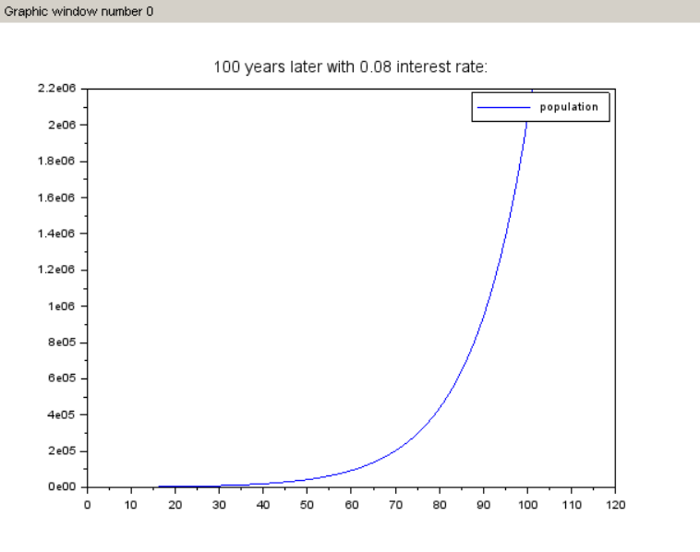

Ayrıca yorumlamak gerekirse, bu sonuçlar incelendiğinde, yatırımın getirisi ile faiz oranı arasında doğrudan bir ilişki olduğu görülebilir. Faiz oranı arttıkça, yatırım getirisi de artar. Ayrıca, uzun vadede yapılan yatırımların daha yüksek getirilere sahip olduğu görülür. Örneğin, %0.01 faiz oranıyla yapılan bir yatırımın 50 yıl sonra 1.6 milyon TL'ye ulaşması oldukça önemli bir getiridir. Bununla birlikte, yüksek faiz oranlarına sahip yatırımların daha riskli olduğu unutulmamalıdır ve her zaman dikkatli bir şekilde değerlendirilmelidir.

**Görev 2**

Aşağıdaki A vektörü verilmiştir.   
A=[0.3 2 -1 4 0 -5 0.1 8 -3.4 7 -2.3 0 -2.8];

Bir kod yazarak aşağıdaki işlemleri yaptırınız;

1. A vektöründeki negatif elemanların sayısını sayıp, b adlı bir değişkene atayın.
2. A vektöründeki pozitif elemanların sayısını sayıp, c adlı bir değişkene atayın.
3. A vektöründeki sıfırları sayıp, d adlı bir değişkene atayın.

Kod çıktı olarak b, c ve d'yi göstermelidir.

İpucu: ***length, for*** ve ***if*** komutlarını kullanınız.

**CEVAP**

**Pseudocode:**

1. A vektörü tanımlanır.
2. b, c ve d değişkenleri sıfıra eşitlenir.
3. for döngüsü kullanarak A vektörünü tek tek kontrol edilir:
   * Eğer eleman negatif ise, b değişkeni bir arttırılır.
   * Eğer eleman pozitif ise, c değişkeni bir arttırılır.
   * Eğer eleman sıfır ise, d değişkeni bir arttırılır.
4. b, c ve d değerleri disp komutu kullanılarak ekrana yazdırılır.

**Kod:**

A = [0.3 2 -1 4 0 -5 0.1 8 -3.4 7 -2.3 0 -2.8]; *// A vektörü tanımlanır*

*//b c ve d değişkenlerine başlangıçta 0 değerleri atanır*

b = 0;

c = 0;

d = 0;

for i=1:length(A) *//for döngüsü ile A vektörünün elemanları tek tek kontrol edilir*

*//if/else yapısı kullanılarak gerekli çıkarımlar yapılır*

if A(i) < 0

b = b + 1;

elseif A(i) > 0

c = c + 1;

else

d = d + 1;

end

end

*//disp fonksiyonu ile b c ve d değerleri ekrana yazdırılır*

disp(['Negatif eleman sayısı: ', string(b)]);

disp(['Pozitif eleman sayısı: ', string(c)]);

disp(['Sıfır eleman sayısı: ', string(d)]);

**Çıktı:**

Negatif eleman sayısı: 5

Pozitif eleman sayısı: 6

Sıfır eleman sayısı: 2

metin içeren bir resim

Açıklama otomatik olarak oluşturuldu